**Bleusaille**

Tu as certainement déjà entendu parler de la Bleusaille via un copain qui a fait son baptême ou via les médias. Et bien, tout ce que tu as entendu à propos du baptême à Bruxelles, Liège, Louvain-la-Neuve... tu peux l'oublier. Chez nous, à la Faculté Polytechnique de Mons, nous avons une Bleusaille qui ne se trouve nulle part ailleurs.

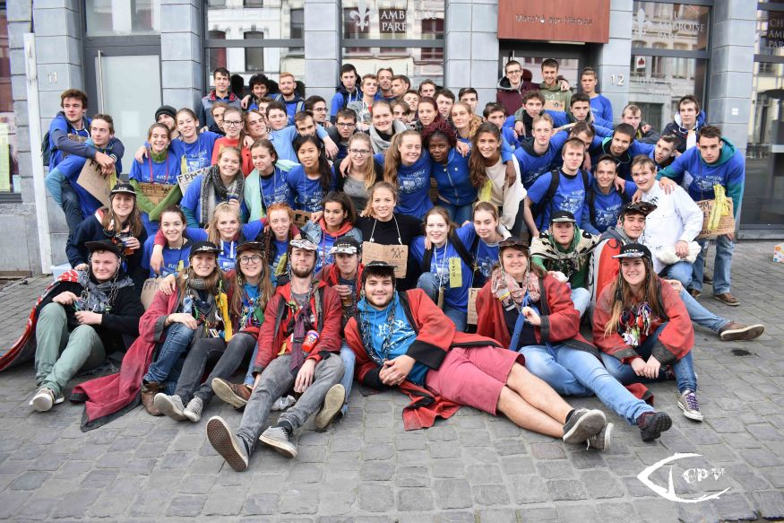La Bleusaille est un excellent moyen d'intégration. Cette année sera la 180ème où celle-ci a lieu, c'est dire si elle a fait ses preuves. Elle te permettra de tisser très rapidement des liens avec tous ceux qui, comme toi, sont nouveaux, mais aussi avec tous les étudiants baptisés et même avec ceux qui ne sont plus étudiants.

La Bleusaille, ce n'est pas que l'intégration, elle te permettra de développer une personnalité forte et épanouie nécessaire durant les études difficiles que tu as choisi d'entreprendre et à l'ingénieur que tu deviendras. Le côté relationnel, qui est tout aussi important pour un ingénieur, n'apparaît dans aucun programme de cours, mais a une grande place dans la Bleusaille.

On ne peut pas faire n'importe quoi n'importe comment, toutes les activités sont organisées avec le plus grand sérieux. Pendant les deux semaines et demie de Bleusaille, les cours, où ta présence est obligatoire, sont allégés. Tu ne dois donc pas craindre d'être largué dès les premières semaines.

La Bleusaille, c'est pour tout le monde. Si tu as des problèmes de santé, rien ne t'empêche de la faire. Il te suffit de nous le signaler et toutes les dispositions nécessaires seront prises pour que tu puisses, au même titre que les autres, participer dans les meilleures conditions à l'accueil qui est organisé. La consommation de bière n'est pas une condition sine qua non pour effectuer sa Bleusaille. A aucune activité tu ne seras amené à boire de l’alcool. Si tu ne veux ou ne peux pas en boire et ce, quelle qu'en soit la raison, personne ne t'obligera à le faire. Aucune atteinte à l'intégrité humaine de la part de quiconque n'est admise, les Togés et autres responsables ainsi que la police estudiantine (dont le rôle est défini plus loin) sont là pour y veiller. Sache aussi que chaque étudiant baptisé est tenu de respecter un "code de bon comportement" qui lui est remis et qu’aucun jeu à connotation sexuelle n’est permis.

Dès le début de Bleusaille, un parrain te prendra en charge et te guidera tout au long de celle-ci.

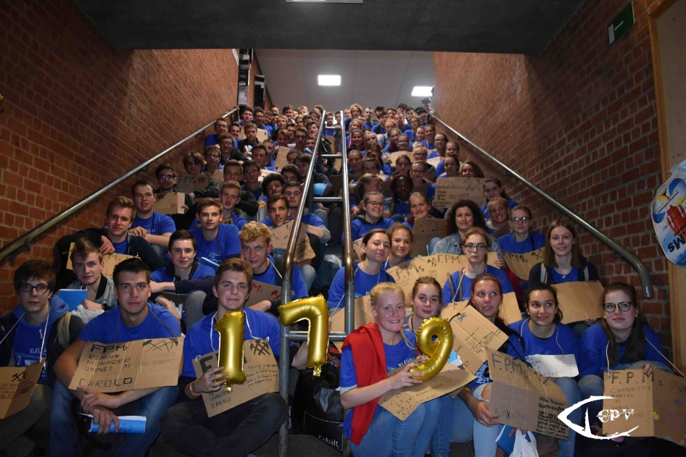La Bleusaille ne dure que deux semaines et demie (elle ne s'étend pas sur plusieurs mois comme dans d'autres universités), ce qui ne représente pas grand chose par rapport aux cinq années fantastiques qu'elle t'offre par la suite. La Bleusaille est donc un court passage obligatoire pour pouvoir participer ou, plus tard, pour organiser la plupart des activités au sein de la Faculté.

Même si tu n'es pas convaincu de faire ta Bleusaille, nous t'invitons à essayer quand même et si elle ne te convient toujours pas, tu pourras arrêter quand tu veux.

La Police Estudiantine

La Police estudiantine est une originalité de notre accueil, ainsi qu'une garantie supplémentaire du bon fonctionnement de celui-ci et d'un bon encadrement des bleus. Elle est constituée d'étudiant(e)s volontaires que nous appelons 'flics'. Ils se distinguent des autres par le port d’un t-shirt de couleur vive, et sont présents à toutes les activités de l'accueil.

Ces étudiants et étudiantes veillent à ce qu'il n'y ait aucun excès durant l'accueil. Ils escortent les bleus jusqu'à la gare ou jusqu'à leur kot en ville à la fin de la journée, ils veillent sur tes affaires lors des activités (lunettes, portefeuille...) et se chargent de te prévenir des différentes choses dont tu aurais besoin pour celles-ci (maillot...). La police estudiantine se charge également de récolter les certificats médicaux des personnes ayant des problèmes de santé (asthme, allergies...).

Un bref aperçu des activités

* Le premier jour sera organisé une petite visite de Mons ainsi qu’une soirée présentant les différents cercles de notre Faculté.
* Le deuxième jour aura lieu le Parrainage où tu pourras acquérir des parrains qui t’aideront tout au long de ces 2 semaines.
* Tu auras l'occasion d'assister à de mémorables journées sportives.
* Tu pourras exprimer toute ta verve et ton humour lors de la soirée des bleus devant bon nombre d'étudiants, d'anciens et de professeurs de la Faculté.
* Le mercredi de la première semaine d'octobre, ta vie aura changé puisque tu seras baptisé, tu seras un Polytech à part entière, c'est en tout cas ce que nous espérons de tout cœur et nous fêterons ça tous ensemble, bonheur garanti !

Cette année, la bleusaille commencera le mardi 18 septembre et prendra fin le mercredi 3 octobre 2018.

Nous t'invitons cordialement à venir prendre un verre et discuter avec les étudiants le dimanche 16 à partir de 20h00 dans la salle à droite du bar de la Cité Houzeau (69 Bd Dolez).

Des informations complémentaires te seront communiquées à la rentrée. Alors maintenant, à toi de jouer... Intègre-toi au mieux dans notre communauté, c'est là notre vœu le plus cher, afin d'assurer très bientôt la relève et de faire de tes études une extraordinaire occasion de rencontres.